ВЕСТНИК

|  |  |
| --- | --- |
| **№ 45** | **04.05.**  **2022** |

**Новотроицкого**

**сельсовета**

Периодическое печатное издание депутатов и

администрации Новотроицкого сельсовета

Северного района Новосибирской области

**Содержание:**

**ПАМЯТКА:**

**- Памятка по обеспечению несовершеннолетних лекарственными препаратами**

**КОГДА ДЕТЕМ ПОЛАГАЮТСЯ БЕСПЛАТНЫЕ ЛЕКАРСТВА**

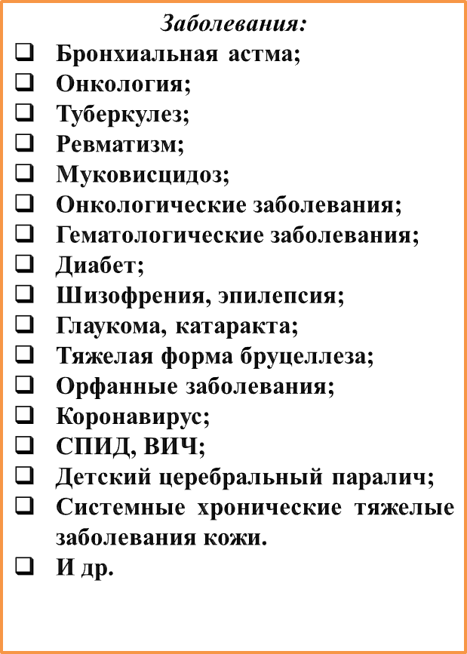

**КАТЕГОРИИ:**

**- дети до 3 лет;**

**- дети из многодетных семей в возрасте до 6 лет;**

**-дети-инвалиды;**

**-дети, страдающие различными заболеваниями, включенными в список *Постановления Правительства РФ от 30 июля 1994 г. N 890***

***Заболевания:***

* **Бронхиальная астма;**
* **Онкология;**
* **Туберкулез;**
* **Ревматизм;**
* **Муковисцидоз;**
* **Онкологические заболевания;**
* **Гематологические заболевания;**
* **Диабет;**
* **Шизофрения, эпилепсия;**
* **Глаукома, катаракта;**
* **Тяжелая форма бруцеллеза;**
* **Орфанные заболевания;**
* **Коронавирус;**
* **СПИД, ВИЧ;**
* **Детский церебральный паралич;**
* **Системные хронические тяжелые заболевания кожи.**
* **И др.**

|  |  |  |  |  |
| --- | --- | --- | --- | --- |
| **Учредители:**  **Совет депутатов Новотроицкого сельсовета администрация Новотроицкого сельсовета** | **Адрес редакции:**  **632092 Новосибирская область Северный район**  **село Новотроицк** | **Главный редактор**  **Магер Г.Н.** | **Телефон:**  **47-374** | **Отпечатано в администрации Новотроицкого сельсовета**  **Бесплатно** |